УДК: 004.832.22

Применение технологии нейронных сетей для постановки медицинских диагнозов (на примере острого калькулезного холецистита)

Борисов Роман Павлович,
Бердюгина Анастасия Николаевна
Студенты
ФГБОУ ВО «Владивостокский государственный университет экономики и сервиса»

Аннотация: Интерес современного общества к практическому применению систем, созданных на основе искусственного интеллекта (ИИ), ежегодно растет. На сегодняшний день сферы применения ИИ крайне разнообразны: такие системы позволяют оптимизировать работу предприятий, повысить эффективность оказания услуг, а также привлечь дополнительных инвесторов к создаваемым проектам. Технологии на базе искусственного интеллекта всё чаще применяются в медицинской области, помогая повысить эффективность оказания помощи и сделать процесс диагностики более точным. Такие нейронные сети оказываются незаменимыми помощниками в проведении сложных операций, постановке диагноза и подбора оптимального лечения.

Ключевые слова: искусственный интеллект (ИИ), технологии, медицина, нейронные сети в медицине, постановка диагноза.

Application of artificial intelligence technology for medical diagnoses (for example, acute calculous cholecystitis)

Borisov Roman Pavlovich,
Berdyugina Anastasia Nikolaevna

Abstract: The interest of modern society in the practical application of systems based on artificial intelligence (AI) is growing every year. Today, the areas of application of AI are extremely diverse: such systems allow optimizing the operation of enterprises, increasing the efficiency of service delivery, and also attracting additional investors to the projects being created. Artificial intelligence technologies are increasingly being used in the medical field to help improve the efficiency of care and make the diagnosis process more accurate. Such neural networks turn out to be irreplaceable assistants in carrying out complex operations, making a diagnosis and selecting the optimal treatment.

Keywords: artificial intelligence (AI), technology, medicine, artificial intelligence in medicine, diagnosis.

Интерес современного общества к практическому применению систем, созданных на основе искусственного интеллекта (ИИ), ежегодно растет. На сегодняшний день сферы применения ИИ крайне разнообразны: такие системы позволяют оптимизировать работу предприятий, повысить эффективность оказания услуг, а также привлечь дополнительных инвесторов к создаваемым проектам. Технологии на базе искусственного интеллекта всё чаще применяются в медицинской области, помогая повысить эффективность оказания помощи и сделать процесс диагностики более точным, а также оказываются незаменимыми помощниками в проведении сложных операций, постановке диагноза и подбора оптимального лечения.
Целью данной работы является выявить оптимальное лечение для больных острым калькулезным холециститом, прибегая к помощи нейронной сети с обратным распространением ошибки.
Описание симптомов острого калькулезного холецистита с учётом уровня важностей представлено в (табл. 1).
Таблица 1

Симптомы и уровни важности острого калькулезного холецистита
Симптом | Важность
боль в правом подреберье, в верхних отделах живота | 3
напряжение мышц передней брюшной стенки (пальпация), симптом Воскресенского, Щеткина-Блюмберга | 3
тошнота, рвота | 2
анализ крови: показывает увеличение количества лейкоцитов – лейкоцитоз, величина которого будет зависеть от выраженности воспаления; | 2
биохимия крови выявит увеличение С-реактивного белка, билирубина при развитии желтухи, щелочной фосфатазы, АСТ, АЛТ (специфические печеночные ферменты); | 2
живот(вздут\не вздут) (показывает форму болезни) | 1
язык (показывает форму болезни) | 1
слабость | 1
желчный пузырь (прощупывается\нет) (зависит от формы болезни) | 1
температура тела (повышенная) | 1
узи (утолщение стенки более чем 4 мм, камни) | 1

Как видно из (табл. 1), наименее значимыми факторами являются: боль в правом подреберье, в верхних отделах живота, симптом Воскресенского, симптом Щеткина-Блюмберга. Тошнота, рвота, лейкоцитоз, увеличение С-реактивного белка, билирубина при развитии желтухи, щелочной фосфатазы, АСТ, АЛТ являются более важными факторами; самыми важными являются вздутие живота, слабость, повышенная температура тела, утолщение стенки желчного пузыря более чем 4 мм, наличие камней.
Исходные данные о пациенте, учитываемые нейронной сетью при постановке диагноза (острый калькулезный холецистит) и подборе наиболее оптимального для пациента лечения представлены на (рис. 1).
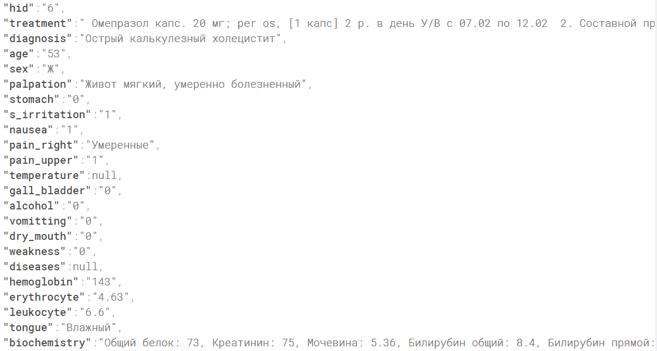
Рис. 1. Исходные данные о пациенте
Исходные данные пациента, представленные на рисунке 1, включают в себя: способ лечения, возраст, пол, вздутие живота, наличие рвоты, раздражение живота, наличие тошноты, наличие боли в правом подреберье, в желудке, температуру, прощупывание желчного пузыря, принимался ли алкоголь, наличие рвоты, чистоту рта, слабость, сопутствующие болезни, гемоглобин, эритроциты, лейкоциты, состояние языка, результаты биохимического анализа крови.
Для разработки программы использовался алгоритм обратного распространения ошибки, в котором основная идея состоит в распространении ошибки от выходного сигнала к входному. В качестве функции активации использовалась функция ферми (экспоненциальная сигмоида). Были учтены преимущества и недостатки сети, где преимущества заключаются в автоматическом контроле усилений и ослаблении сигналов (весов), а самым большим недостатком является долгое обучение сети [2; 3].
Для обучения нейронной сети необходимо перевести все признаки в числовой вид от 0 до 1 с учётом вышеприведённых уровней значимости (табл. 1) и перевода значений в нормальную форму с учётом максимального и минимального значения таким образом, чтобы они были в диапазоне от 0 до 1. В результате были полученные коэффициенты (веса) сети, для перехода к дальнейшему этапу. На (рис. 2) представлены минимальные и максимальные значения для анализа биохимии пациентов.
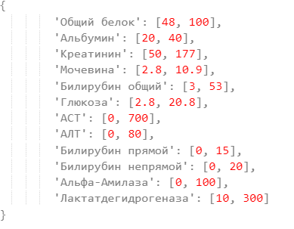
Рис. 2. Минимальные и максимальные значения для анализа биохимии
Для интерпретации данных об анализах был произведён перевод всех данных к следующему виду: уровень значимости (0.5, 0.25, 0.15), где наибольшим является уровень 1 (табл. 1), а наименьшим уровень 3, из (табл. 1). Биохимические анализы были рассмотрены следующим образом: полученные коэффициенты (с учётом перевода в максимальные и минимальные значения), представленные на (рис. 2), умножались на соответствующий уровень значимости, проходили через нейросеть, и на выходе мы получали оценку того, какой тип лечения подходит.
Результаты оценки весов нейросети представлены на (рис. 3)
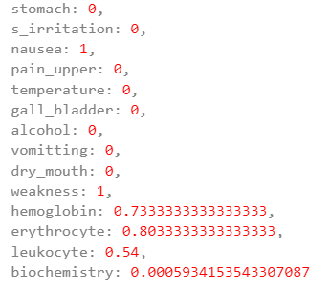
Рис. 3. Результаты оценки нейросети
Как видно из (рис. 3), наиболее значимые уровни оценивались как 0 или 1, остальные переводились в соответствующий вес. Далее нейросеть анализировала существующие факты и данных болезни, и смогла определить подходящие лечение пациентам.
На (рис. 4), представлена оценка вероятности, подходящего лечения
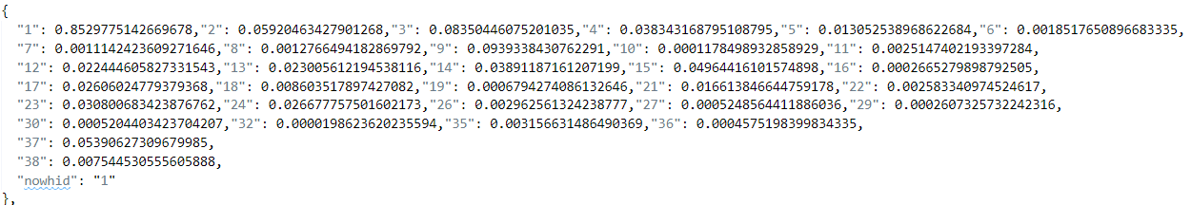
Рис. 4. Оценка вероятности подходящего лечения
В результате обученная нейросеть смогла правильно назначить лечение больному пациенту в 87% случаев.

Список литературы
- Различия острого и хронического холецистита: [сайт]. – URL: https://helpiks.org/8-90013.html
- Алгоритм обратного распространения ошибки: [сайт]. – URL: http://www.aiportal.ru/articles/neural-networks/back-propagation.html
- Метод обратного распространения ошибки: [сайт]. – URL: https://cybernetics.wikia.org/ru/wiki/%D0%9C%D0%B5%D1%82%D0%BE%D0%B4_%D0%BE%D0%B1%D1%80%D0%B0%D1%82%D0%BD%D0%BE%D0%B3%D0%BE_%D1%80%D0%B0%D1%81%D0%BF%D1%80%D0%BE%D1%81%D1%82%D1%80%D0%B0%D0%BD%D0%B5%D0%BD%D0%B8%D1%8F_%D0%BE%D1%88%D0%B8%D0%B1%D0%BA%D0%B8

